序号 | 名称 | 品牌 | 型号/规格 | 数量（件） | 单位 | 备注（图片仅供参考） | 最高限价（元）
1 | 五芳斋 粽子礼盒 | 五芳斋 | 1300g-1400g | 183 | 盒 | 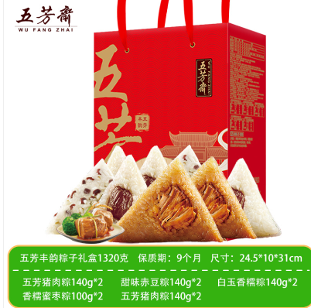 | 36600
2 | 红富士苹果 | 洛川/铜川 | 3700-5000g | 183 | 盒 | 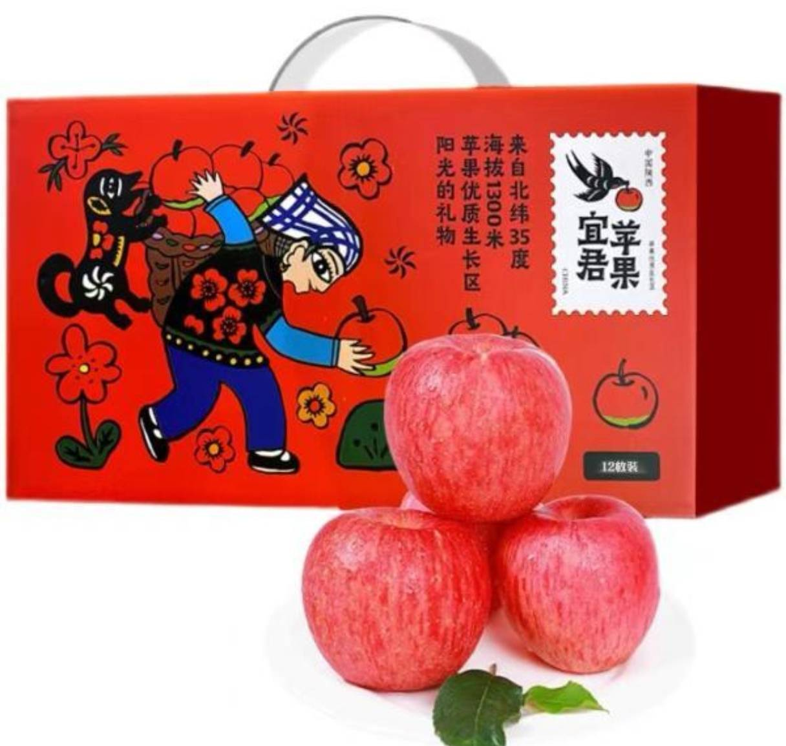 | 36600
序号 | 名称 | 品牌 | 型号/规格 | 数量 | 单位 | 备注 | 最高限价（元）
1 | 五芳斋 粽子礼盒 | 五芳斋 | 1300g-1400g | 38 | 盒 |  | 7600
2 | 红富士苹果 | 洛川/铜川 | 3700-5000g | 38 | 盒 |  | 7600

